


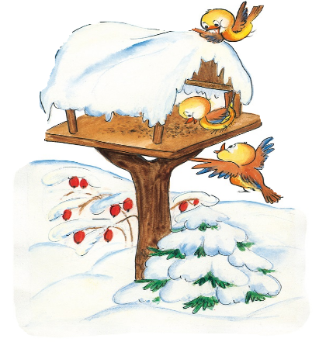

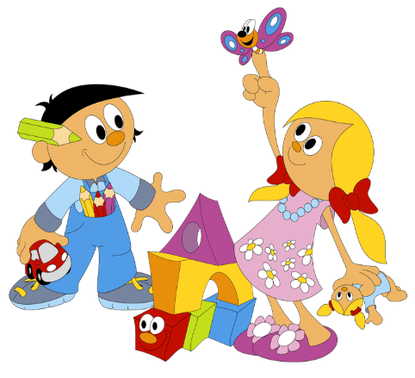
Jídelníček naší školky
19.1. – 23.1.2026
PONDĚLÍ

Přesnídávka: chléb, pom. liptovská, jablko, mléko (A: 1,7)
Polévka: pórková se závařkou (A:1 )
Oběd: špecle, hříbková omáčka s kuř. masem, džus (A:1,7 )
Svačinka: veka, luštěninová pomazánka,kedluben, čaj (A: 1,7 )
-------------------------------------------------------------------
ÚTERÝ

Přesnídávka: přesnídávka, piškoty, banán, káva (A: 1,7)
Polévka: rajská s vločkami (A: 1 )
Oběd: brambory, ryba na šlehačce, míchaný salát, čaj (A: 4,7 )
Svačinka: chléb, česneková pomazánka, okurek, čaj (A: 1,7 )
-------------------------------------------------------------------
STŘEDA

Přesnídávka: chia chléb, pom. falešný humr, mandarinka, švédský čaj (A:1,7,9)
Polévka: kedlubnová s bramborem (A: 1,7 )
Oběd: hovězí pečeně na česneku, kuskus, přízdoba, džus (A: 1 )
Svačinka: dalamánek, sýrová pomazánka, paprika, čaj (A: 1,7 )
-------------------------------------------------------------------ČTVRTEK

Přesnídávka: chléb, pom. šunková pěna, hruška, káva (A:1,7)
Polévka: fazolová (A: 1,9 )
Oběd: žemlovka s jablky a tvarohem, koktejl (A: 1,3,7)
Svačinka: chléb, pomazánka z olejovek, ředkvička, čaj (A: 1,4,7)
------------------------------------------------------------------PÁTEK
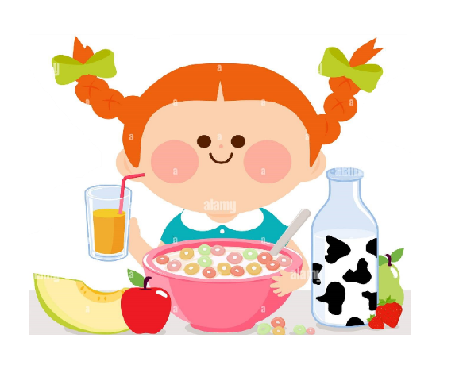
Přesnídávka: dom. langoše s kečupem a sýrem, čaj s mlékem, pomeranč (A:1,3,7)

Polévka: zeleninová (A:1,9)
Oběd: krůtí játra na cibulce, lyonská rýže, salát, čaj (A:1)
Svačinka: žitný chléb, žervé, rajče, čaj (A:1,7)
-------------------------------------------------------------------
V průběhu celého dne pitný režim a denně ovoce a zelenina.
Pokrmy jsou určeny k okamžité spotřebě. Přesný výčet alergenů u vedoucí školní jídelny.

Změna jídelníčku vyhrazena.

Kuchařka: Ivana Gitterová
Vedoucí ŠJ: Eva Blokšová

